ACO Anschlussstück GM-X DN100x100x2,0/KA-HT/GM

ACO Haustechnik

Eigenschaften

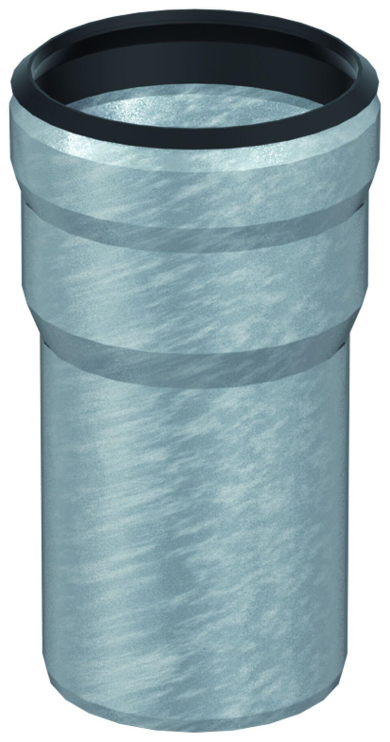

GTIN:

8590830709652

HAN:

0174.76.98